Министерство образования и науки Российской Федерации
Федеральное государственное автономное образовательное учреждение высшего образования «Омский государственный технический университет»
Кафедра «Автоматизация и робототехника»

Отчёт к лабораторной работе №3
По дисциплине «Программирование Python»

Выполнил:
Студент ОмГТУ
группы УТС-251
Савченко Ярослав Евгеньевич
Проверил:
Доцент, кандидат наук
Ситников Дмитрий Владимирович

Омск 2026 г.
Краткая теория
Цель работы:
Изучение принципов модульной архитектуры программных систем в Python, правил импорта и создания пользовательских модулей, применения системного модуля sys и специального атрибута name__. Освоение базовых структур данных (списков, кортежей, словарей, множеств), встроенных методов их обработки, синтаксиса срезов и применения полученных навыков при решении инженерных задач автоматизации и управления.
Краткие теоретические сведения:
Модуль в Python представляет собой отдельный файл с расширением .py, содержащий определения функций, переменных и классов. Модульная архитектура обеспечивает повторное использование кода и декомпозицию сложных программных комплексов.
Импорт модулей: Для подключения встроенных или внешних модулей используется оператор import module. Для импорта конкретных функций используется форма from module import function.
Точка входа __name__: При импорте модуля весь его код исполняется один раз. Чтобы отделить код тестирования от используемого функционала, применяется точка входа с проверкой специальной переменной if __name__ == '__main__':.
Системный модуль sys: Модуль sys предоставляет доступ к параметрам среды исполнения. В частности, список sys.argv содержит аргументы командной строки, переданные скрипту при запуске.
Python содержит четыре основные встроенные структуры данных, предназначенные для группировки и обработки наборов элементов:
Списки (list): Упорядоченные динамические массивы элементов произвольных типов ([]). Являются изменяемыми (mutable), что позволяет добавлять (append()), сортировать (sort()) и удалять (pop(), remove(), del) элементы.
Кортежи (tuple): Упорядоченные неизменяемые (immutable) последовательности элементов (()). Кортежи применяются для защиты данных от случайной модификации и возврата нескольких значений из функций.
Словари (dict): Ассоциативные массивы, хранящие пары «ключ: значение» ({}). Ключи должны быть уникальными и неизменяемыми объектами (строки, числа, кортежи).
Множества (set): Неупорядоченные коллекции уникальных элементов. Множества поддерживают математические операции: объединение (|), пересечение (&), разность (-).
Последовательности (списки, кортежи, строки) поддерживают обращение к элементам по индексам и получение фрагментов с помощью срезов. Синтаксис среза имеет вид [start:stop:step], где start — начальный индекс (включительно), stop — конечный индекс (не включительно), step — шаг извлечения элементов.
Отрицательные индексы: Отрицательные индексы отсчитываются от конца последовательности: -1 соответствует последнему элементу. Разворот последовательности: Срез со значением шага -1 (например, sequence[::-1]) выполняет быстрый разворот последовательности в обратном порядке.
sys.argv — это специальная переменная (список строк) из системного модуля sys в языке Python, которая содержит аргументы командной строки, переданные программе при ее запуске из консоли.

Задание
На конвейере едут коробки с едой. У них есть идеальный вес — от 98.0 до 102.0 грамм. Если коробка весит меньше или больше — это брак. Плюс ко всему, для проверки качества нужно периодически отбирать каждую N-ю коробку.

Программный код
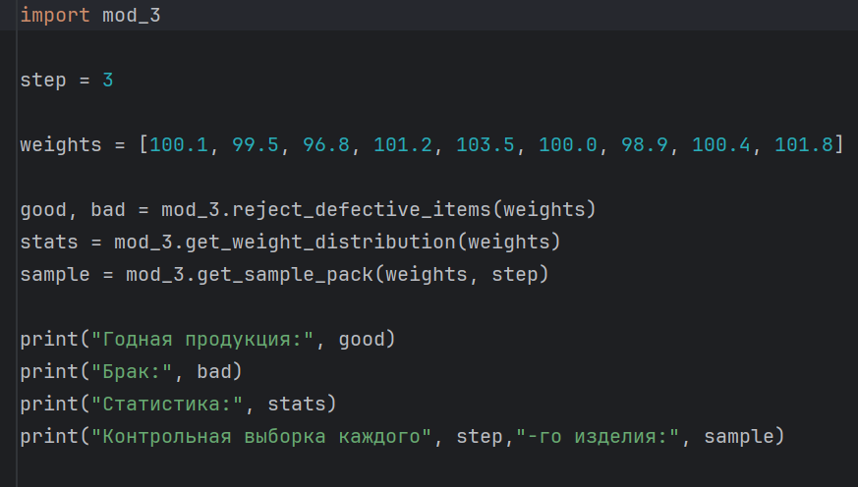
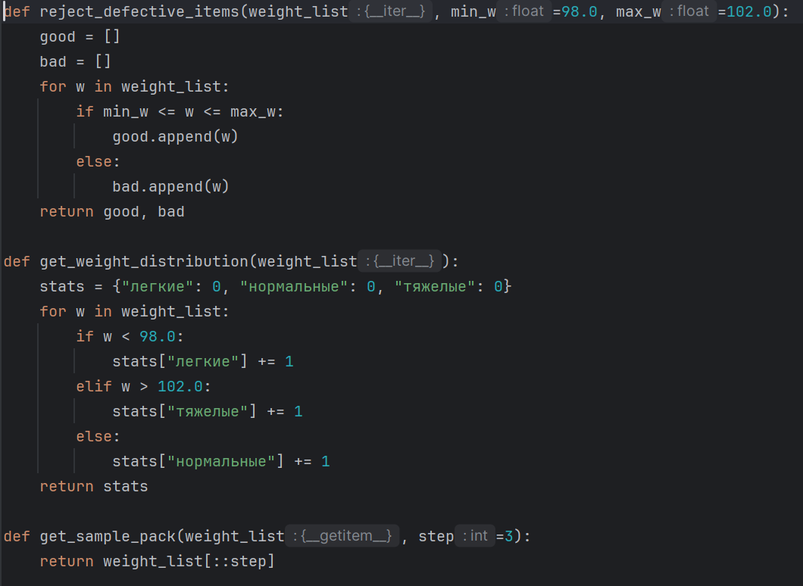

Вывод программы
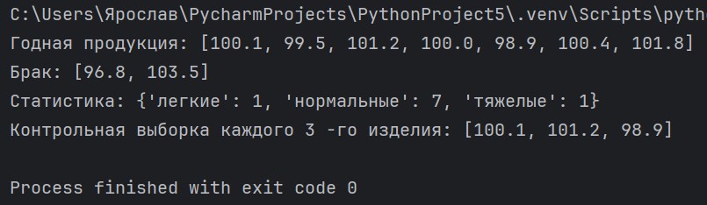

Заключение
В ходе выполнения лабораторной работы №3 по дисциплине «Программирование Python» были изучены принципы модульной архитектуры программных систем, правила импорта и создания пользовательских модулей, а также применение системного модуля sys и специального атрибута __name__. Были освоены базовые структуры данных языка Python (списки, кортежи, словари, множества), встроенные методы их обработки и синтаксис срезов.
На практике были закреплены навыки декомпозиции программы: логика обработки данных была вынесена в отдельный пользовательский модуль (LR_3_mod.py), а основной сценарий запуска и вывод результатов реализованы в главном файле (LR_3_main.py). Это позволило наглядно убедиться в преимуществах модульного подхода, обеспечивающего повторное использование кода и удобство его поддержки.
В рамках выполнения индивидуального задания (Вариант 13 «Весовой контроль конвейерной линии упаковки») был разработан программный комплекс, моделирующий работу автоматизированного участка контроля качества. В пользовательском модуле были реализованы три функции:
reject_defective_items — разделяет список весов на годную продукцию и брак с использованием списков;
get_weight_distribution — формирует словарь со статистикой (количество легких, нормальных и тяжелых упаковок);
get_sample_pack — формирует контрольную выборку каждой N-й детали с помощью операции среза [::step].
В главном модуле был реализован запуск программы, в том числе считывание шага контроля из аргументов командной строки через sys.argv с корректной обработкой значения по умолчанию. Работоспособность программы подтверждена на тестовом наборе данных из примера.
Таким образом, цель работы достигнута в полном объёме: получены практические навыки работы с модулями, структурами данных и срезами, а также продемонстрировано их применение для решения инженерной задачи автоматизации контроля качества на производстве.

